物理周测小题练（一）

姓名： 班级： 考号：
一、选择题：本题共10小题，每小题6分，共60分．在每小题给出的四个选项中，只有一项是符合题目要求的．
1．下列说法中正确的是( )
A．做曲线运动的物体速度方向一定发生变化 B．速度方向发生变化的运动一定是曲线运动
C．速度变化的运动一定是曲线运动 D．加速度变化的运动一定是曲线运动
2．关于曲线运动，下列说法正确的是( )
A．速度大小一定变化 B．速度方向一定变化
C．加速度大小一定变化 D．加速度方向一定变化
3．有一条两岸平直、河水流速恒为v的大河．一条小船渡河，去程时船头指向始终与河岸垂直，回程时行驶路线与河岸垂直，小船在静水中的速度大小为.回程与去程所用时间之比为( )
A．3∶2 B．2∶1 C．3∶1 D．2∶1
4．滑雪运动员以20 m/s的速度从一平台水平飞出，落地点与飞出点的高度差为3.2 m．不计空气阻力，g取10 m/s².运动员飞过的水平距离为x，所用时间为t，则下列结果正确的是( )
A．x＝16 m，t＝0.50 s B．x＝16 m，t＝0.80 s
C．x＝20 m，t＝0.50 s D．x＝20 m，t＝0.80 s
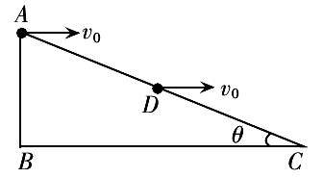
5．如图所示，斜面体ABC固定在水平地面上，斜面的高AB为 m，倾角为θ＝37°，且D是斜面的中点．在A点和D点分别以相同的初速度水平抛出一个小球，结果两个小球恰能落在地面上的同一点，则落地点到C点的水平距离为(sin 37°＝0.6，cos 37°＝0.8)( )
A. m B. m
C. m D. m
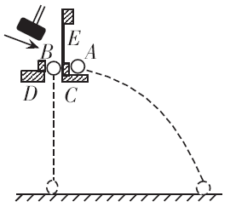
、6．如图所示，用小锤击打弹性钢片，小球A沿水平方向飞出做平抛运动，同时小球B被放开做自由落体运动．关于该实验，下列说法正确的是( )
A．听到A和B同时落地的声音
B．本实验要求A和B的质量一定相同
C．该实验能说明小球A水平方向做匀速运动
D．实验开始时A和B离地面的高度可以不一样
7．如图所示，一名运动员在参加跳远比赛，他腾空过程中离地面的最大高度为L，成绩为4L.假设跳远运动员落入沙坑瞬间速度方向与水平面的夹角为α.运动员可视为质点，不计空气阻力，则有( )
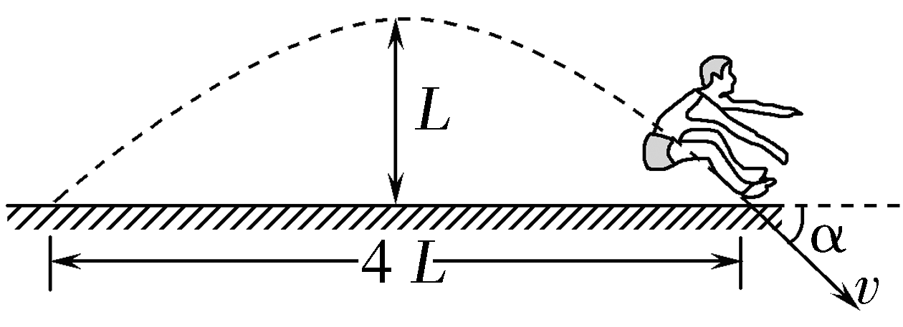
A．tan α＝2 B．tan α＝1
C．tan α＝ D．tan α＝
8．从距水平地面同一高度，以相同初速度同时抛出两个质量不同的小石块，不计空气阻力．下列说法正确的是( )
A．两个石块同时落地，但轻的落地速度小 B．质量较大的石块先落地
C．两个石块在落地前瞬间的速度相等 D．质量较大的石块在落地前瞬间的速度较大
9．教师在黑板上画圆，圆规脚之间的距离是25cm，他保持这个距离不变，让粉笔在黑板上匀速的画了一个圆，粉笔的线速度是2.5m/s。关于粉笔的运动，有下列说法：
①角速度是0.1rad/s；②角速度是10rad/s；③周期是10s；④周期是0.628s；⑤频率是10Hz；⑥频率是1.59Hz；⑦转速小于2r/s；⑧转速大于2r/s。
下列哪个选项中的结果是全部正确的（ ）
A．①③⑤⑦ B．②④⑤⑦ C．②④⑥⑦ D．②④⑥⑧
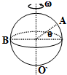
10．如图所示，一个球绕中心轴线OO′以角速度ω转动，则（ ）

A．A、B两点的角速度相等 B．A、B两点的线速度相等
C．若，则 D．以上选项都不对

二、多项选择题：本题共5小题，每小题8分，共40分．在每小题给出的四个选项中，有多项符合题目要求．全部选对的得8分，选对但不全的得4分，有选错的得0分．
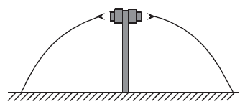
11．如图，节水灌溉中的喷嘴距地高0.8 m，假定水从喷嘴水平喷出，喷灌半径为4 m，不计空气阻力，g取10 m/s²，则( )
A．水下落的加速度为8 m/s²
B．水从喷嘴到地面的时间为0.4 s
C．水从喷嘴喷出后速度不变
D．水从喷嘴喷出的速率为10 m/s
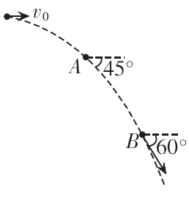
12．如图所示，某一小球以v₀＝10 m/s的速度水平抛出，在落地之前经过空中A、B两点，在A点小球速度方向与水平方向的夹角为45°，在B点小球速度方向与水平方向的夹角为60°(空气阻力忽略不计，g取10 m/s²)．以下判断中正确的是( )
A．小球经过A、B两点间的时间t＝(－1) s
B．小球经过A、B两点间的时间t＝ s
C．A、B两点间的高度差h＝10 m
D．A、B两点间的高度差h＝15 m
13．如图所示，从地面上同一位置抛出两小球A、B，分别落在地面上的M、N两点，两球运动的最大高度相同．空气阻力不计，则( )
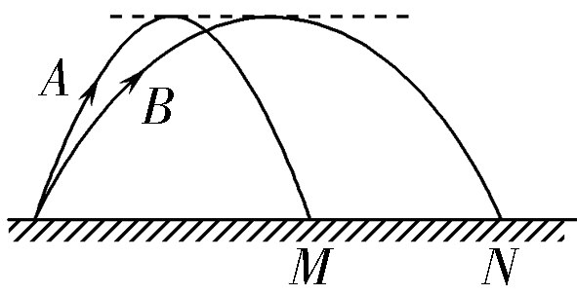
A．B的加速度比A的大
B．B的飞行时间比A的长
C．B在最高点的速度比A在最高点的大
D．B在落地时的速度比A在落地时的大
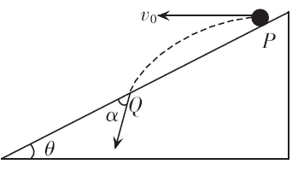
14．如图所示，从倾角为θ的足够长的斜面顶端P以速度v₀抛出一个小球，落在斜面上某处Q点，小球落在斜面上的速度与斜面的夹角为α，若把初速度变为2v₀，则 ( )
A．空中的运动时间变为原来的2倍
B．水平位移将变为原来的2倍
C．PQ间距一定等于原来间距的4倍
D．夹角α与初速度大小无关，且总是等于θ
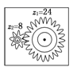
15．如图所示的齿轮传动装置中，主动轮的齿数z₁＝24，从动轮的齿数z₂＝8，当主动轮以角速度ω顺时针转动时，下列说法正确的是（ ）
A．主动轮和从动轮线速度大小相等
B．主动轮与从动轮的半径之比为3：1
C．从动轮顺时针转动，周期为6π/ω
D．从动轮逆时针转动，周期为2π/ω

